Порівняння в англійській мові
Порівняння — це образне зіставлення двох предметів.

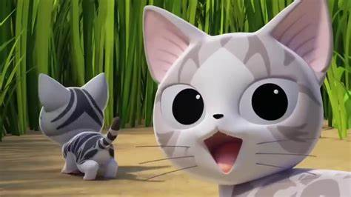
Soft like a kitten-м’який,як кошеня

1.Його светр є м’який,як кошеня.
__________________________
2.Моя шапка є м’якою,як кошеня.
__________________________
3. Мій шарфик є м’який,як кошеня.
__________________________
__________________________
4.Мені подобається ця куртка.
Вона є м’яка,як кошеня .
__________________________
__________________________
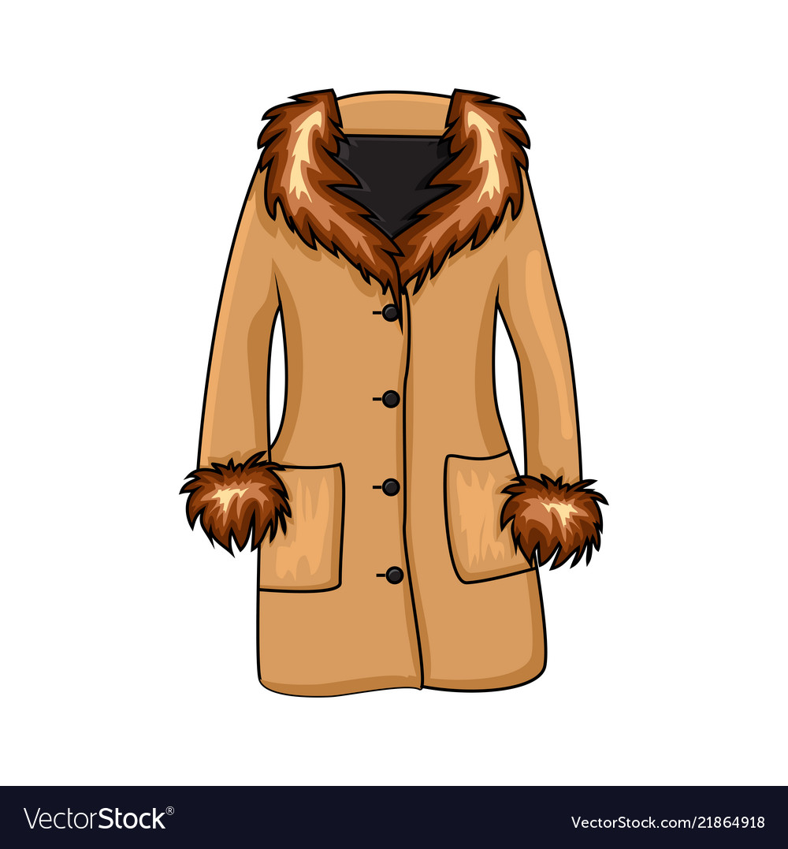

Повтори !
My hat-моя шапка
His hat-його шапка
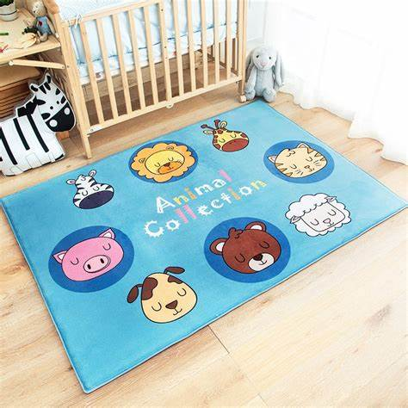

5.Мій килимок є м’який,як кошеня. Мені він подобається.
__________________________
__________________________

Які ще предмети можна порівняти з кошеням?

Подушка- a pillow

рукавички-mittens

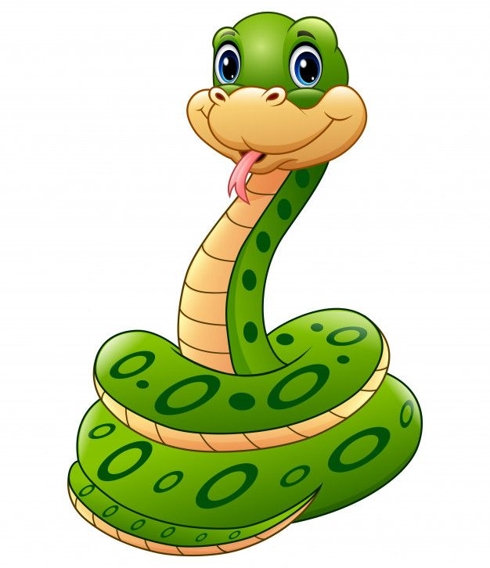

sly like a snake-хитрий, як змія

1.Ця жінка є хитра, як змія.
Я часто зустрічаю її на вулиці.
__________________________
__________________________

2. Мій однокласник є хитрий.
Він може покинути тебе в біді.
_________________________
_________________________
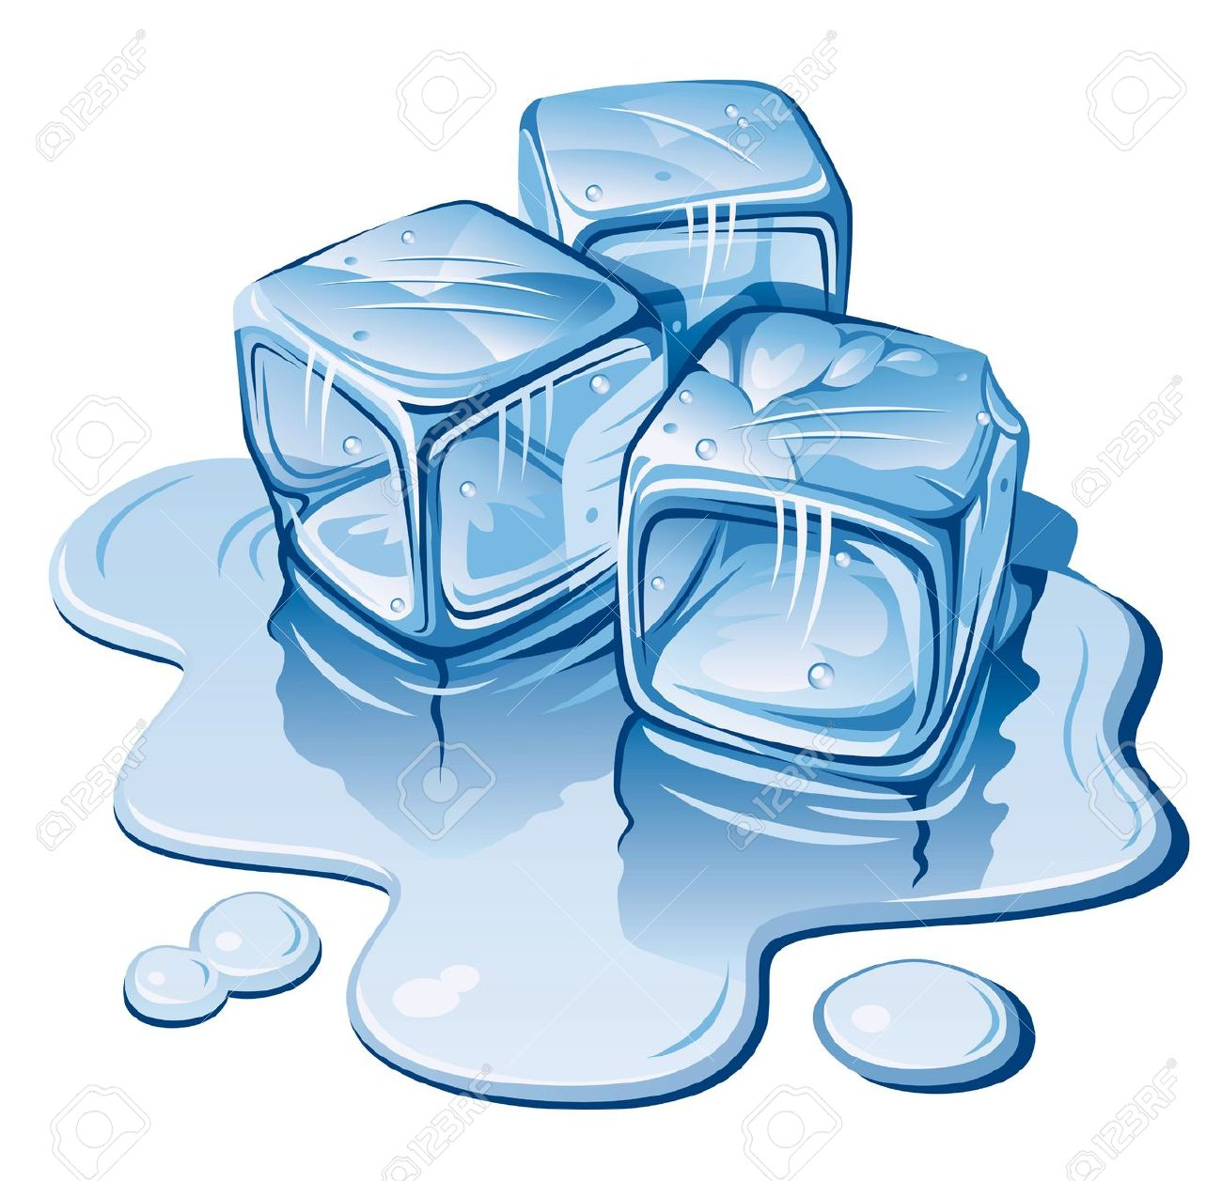
cold like ice-
холодний, як лід

1.Не пий це молоко.Воно є холодне, як лід.
_________________________
_________________________
2.Не їж кашу.Вона є холодна, як лід.
________________________
_________________________
3.Не плавай сьогодні.
Вода є холодна, як лід.
_________________________
_________________________

Не забувай, наказові речення починаються зі слів :
Don’t…
Don’t eat!-Не їж!
Don’t push!-Не штовхайся!
Don’t kick!-Не бийся!
Don’t swim!-Не плавай!

Переклади англійською:

1.Не зривай!
________________________
2.Не загуби!
________________________
3.Не читай!
_______________________
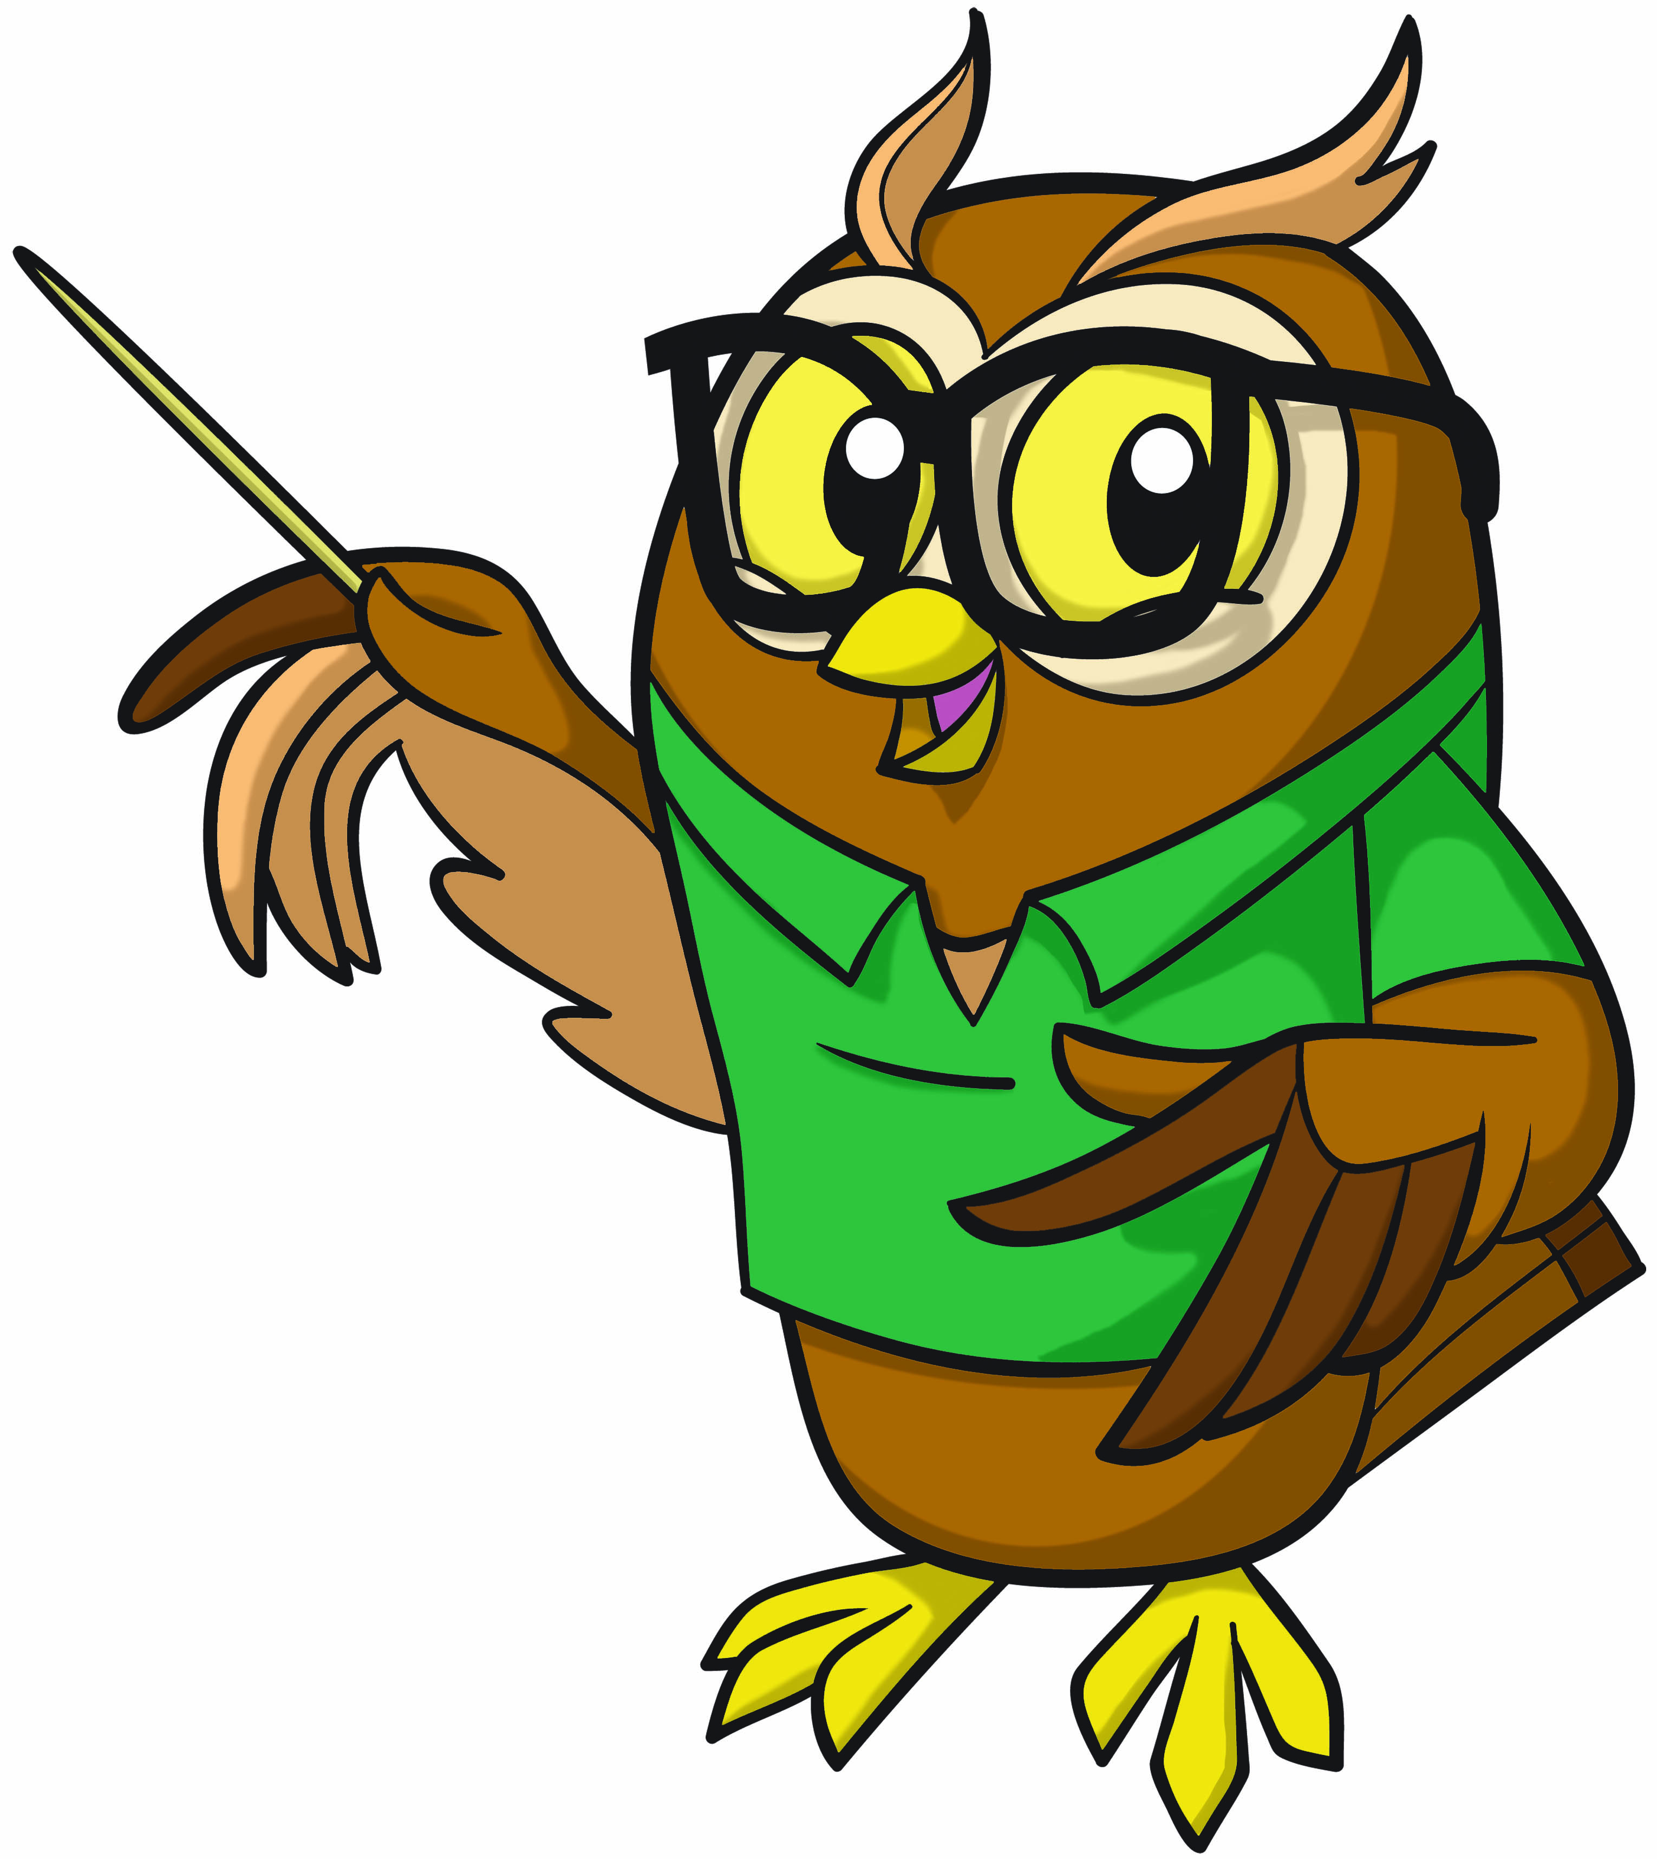
Smart like owl-розумний, як сова

1.Мій вчитель є розумний,як сова. Він читає багато.
_________________________

_________________________
2.Мій найкращий друг є
мудрий, як сова. Він може допомогти тобі.
_________________________

_________________________

